ГОАУ «Свободненская специальная (коррекционная) школа-интернат»

Проектная работа

Тема. История возникновения сетки –авоськи.
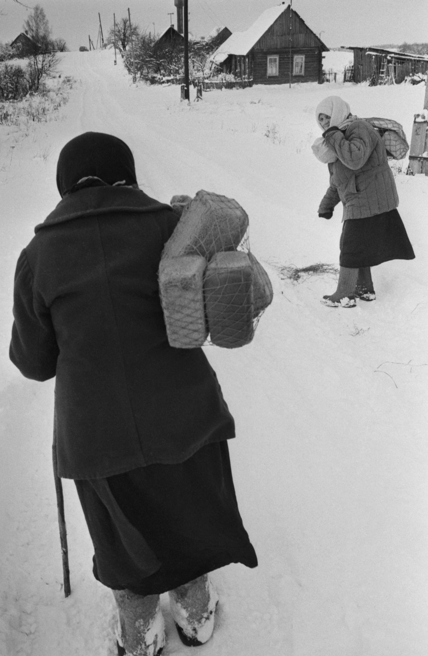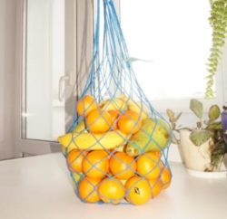

Выполнила: Стадник Анастасия
ученица 8 класса
Руководитель: Кравченко Л.А.
учитель обслуживающего труда
г. Свободный, 2023

Содержание
Введение…………………………………………………… 3
- Сетка-авоська
  - История сетки-авоська…………………………….. 5
  - История советской сумки-сетки………………….. 6
  - Происхождение слова «авоська»…………………. 6
- Технология плетения авоськи………………………… 10
  - Анкета-опрос………………………………………... 14
Заключение……………………………………………………….. 15
Источник используемой литературы

Введение
Давно известно, какой вред наносят полиэтиленовые пакеты экологии. Наша привычка, приходя в магазин, покупать пакет, чтобы донести приобретенные продукты до дома, оборачивается настоящей катастрофой для планеты. Многие не задумываются, что на полное разложение такого пакета уходит более 500 лет и сменится ни одно поколение, прежде чем шуршащие комки, которыми захламлены улицы и наши дома, исчезнут естественным путем. В мире используют 4 триллиона пакетов в год. Они убивают 1 млн. птиц, 100 тысяч морских млекопитающих и неисчислимые косяки рыб. 6 млн. 300 тыс. тонн мусора, большую часть которого составляет пластик, ежегодно сбрасывается в Мировой океан.
Полиэтилен везде – в руках, под ногами, в воздухе…И с каждым днем его становится все больше.
Около 40 стран ввели запрет или ограничение продажи и производства пластиковых пакетов. Это такие страны как: Китай, Дания, Германия, Ирландия, США, Сингапур, Бангладеш, Тайвань, Австралия, Англия и др.
В Китае, например, за год сэкономили почти 3 миллиона тонн нефти благодаря запрету на бесплатные пластиковые пакеты. В стране с 1 июня 2008 года в супермаркетах, магазинах и на рынках было запрещено выдавать покупателям бесплатные пластиковые пакеты.
Тем, кто не соблюдает это правило, грозит штраф в размере до 10 тысяч юаней (около 1, 5 тысяч долларов). В результате, по данным Госкомитета КНР по делам реформ и развития, потребление пластиковых пакетов в магазинах страны сократилось на 60%. Это повлекло снижение спроса на пластик, а вследствие и сокращение объемов использования нефти для его производства.
В России активно набирает обороты мода на эко-сумки. Относительная дешевизна, дизайн на любой вкус и цвет, прочность, возможность многоразового использования и, конечно, экологичность – вот главные принципы, которыми руководствуются производители эко-сумок. Такую вещь сейчас можно приобрести во многих магазинах, супермаркетах, а также в Интернете. Эко-сумки делают из ткани, льна, джута, хлопка, полиэстера, бумаги (чаще одноразовые), с разнообразными принтами и аппликациями.
В нашей стране, к сожалению, производство полиэтилена не ограничено, и большинство потребителей активно пользуются шуршащими убийцами экологии, даже не задумываясь, какой вред причиняют планете и впоследствии самим себе.

Актуальность работы. В последние годы люди как никогда раньше стали задумываться об экологии, о том, что ждет нашу планету и наших потомков.
Меня заинтересовал вопрос, какими сумками пользовались до появления полиэтиленовых пакетов? Чем можно заменить пакет?
Ответ–авоська!
Цель работы: узнать историю возникновения сетки- авоська, ее применение в повседневной жизни.
Гипотиза: можно ли в наше время сетку – авоську использовать в быту.
Задачи:
- изучить литературу о происхождении авоськи;
- выявить положительные и отрицательные стороны сетки-авоська;
- самостоятельно сплести авоську.
Объект: хозяйственные сумки.
Предмет: сетка-авоська

- Сетка -авоська
  - История сетки-авоська.
Сетка хозяйственная (разг. аво́ська) — сетчатая, сплетённая из суровых нитей хозяйственная сумка, используемая преимущественно для посещения рынков и магазинов. В сложенном виде авоська занимает очень мало места, и поэтому её удобно брать с собою в дамскую сумочку, в портфель или в карман.
Упоминание о сумке такого рода можно найти в переписке Антона Павловича Чехова, который в письме М. П. Чеховой от 8 февраля 1898 года пишет из Ниццы: «Получила ли мешок из сетки? Это для овощей. Тут кухарки на базар ходят с такими саками». [5]
Авоська современного вида, вероятно, была изобретена в Чехии в 1920-е годы. Вавржин Крчил, живший в окрестностях города Ждяр-на-Сазаве, начал выпускать сеточки для волос. А когда на них не стало спроса, добавил к ним ручки — так появилась на свет сетчатая сумка, быстро завоевавшая большую популярность.
Так что мода на авоськи пришла к нам из Западной Европы, где авоська называлась «stringbag» или «fishnetbag».
  - История советской сетчатой сумки
Наиболее правдоподобная версия происхождения советской авоськи от рыболовецкой сети. Процесс этот был, очевидно, растянут во времени, и назвать какой-то конкретный момент, когда знаменитая сумка была изобретена, невозможно. Как невозможно и найти того самого умельца, который придумал новый способ использования сетки. Однако все факты говорят о том, что было все именно так: рыболовство считается одним из исконных промыслов у народов, населяющих территорию России, а ремесла, связанные с плетением из коры, лозы, нитей или веревок, встречаются везде – от Чукотки до Карелии. Да и техника плетения сумки, несмотря на ее длинную историю, не изменилась и по сей день. Вяжут сумки-сетки по тому же принципу, что и рыболовные сети, теми же узлами. Именно поэтому с плетением сумки-сетки может справиться после непродолжительной тренировки даже полностью незрячий человек. На сетку для волос, откровенно говоря, сумка-сетка походит мало. Но история чешского маркетолога ВавржинаКрчила выглядит гораздо интереснее и романтичнее, чем отечественная рыболовная версия, поэтому все попытки найти в интернете хоть какие-то упоминания о происхождении авосек (сумок-сеток) неизбежно приведут вас все в ту же Чехию.
  - Происхождение слова «авоська».
Откуда же возникло такое название – авоська? Название «авоська» происходит от русского слова «авось». В.И.Даль «Толковый словарь русского языка». Авось наречие – иногда с придачею частиц: ко, то, либо, может быть, станется. «Авось Бог поможет», «Авось - вся надежда наша». Авоська – будущий, желанный случай, удача. [2]
Впервые широко слово прозвучало в 1935 году в монологе в исполнении Аркадия Райкина, одним из персонажей которого стал невзрачный мужичок с сумкой в руках. И, демонстрируя её зрителям, он объяснял: «А это авоська. Авось-ка я что-нибудь в ней принесу…». Автор монолога — писатель-сатирик Владимир Поляков. [4]
Как пишет Вадим Шефнер в своих мемуарах, это название возникло в 1930 годы. Продуктовая сумка была переименована в «авоську» — авось удастся принести в ней домой что-нибудь такое, чего по карточкам не выдают.
Авоська "государственного образца" представляла собой сетку из 14 рядов по 24 ячейки. Стоила недорого, учитывая, что служила верой и правдой не один год: в 1950-е сетку покупали за 3 рубля, в 1980-е - за 2 рубля 55 копеек.
В 1960-е, годы "сплошной химизации", авоськи стали вязать из капроновых нитей, что сделало полюбившуюся тару еще более компактной и практически невесомой. Капрон был намного прочнее и эластичнее хлопка - изделие из него выдерживало нагрузку до 70 килограммов, - но при этом нещадно врезался в руки, поэтому ручки капроновых авосек стали оборачивать искусственной кожей или каучуковыми трубочками. Кстати, и сетки, и "аксессуары" к ним изготавливались исключительно из производственных отходов - и экономично, и экологично! Цветовая гамма в 1960-е также значительно расширилась - и очереди запестрели нарядными авоськами. [6]
Положительны особенности сетки-авоськи.
- В сложенном виде занимает минимальный (из всех возможных типов сумок) объём, легко помещается даже в самом маленьком кармане.
- Авоська легко стирается и быстро сохнет.
- В авоське удобно переносить бахчевые культуры.
- Выступающие углы жёсткой упаковки товаров проваливаются в ячейки сетки и не повреждают её. В случае с полиэтиленовым пакетом углы быстро прорывают пакет и необратимо его повреждают.
Из отрицательных особенностей стоит отметить сложность ремонта и тот факт, что всё содержимое открыто обзору. Впрочем, в обычной авоське умудрялись носить даже яйца, хотя существовала и специальная разновидность авоськи с небольшим пластиковым донцем для переноски хрупких предметов, но этот вариант авоськи встречался редко.
Помимо прямого назначения (хозяйственная сумка) авоськи применялись:
- Для хранения овощей: авоська, наполненная луком или чесноком, вешалась на стену.
- В зимнее время для хранения замороженного мяса, рыбы и т. п. (особенно в местах с холодным климатом): в авоську складывали продукты и вывешивали её на внешней стороне окна.
- Для ловли раков, для сбора грибов.
- Для стирки мелких текстильных предметов в стиральной машине.
- Носили в пункт приема стеклотару (помещалось до 15 бутылок!) и макулатуру;
- Красили яйца на Пасху (цветные хлопковые авоськи сильно линяли).
Сетками-плетенками наши люди активно пользовались до тех пор, пока не появились яркие заграничные полиэтиленовые пакеты. Скромная советская авоська соперничества с ними не выдержала. Это случилось в начале 90-х, тогда же авоська стала стойко ассоциироваться с бедностью, экономией и дефицитом.[1]
Возвращение советской авоськи
Победоносное шествие пластика по планете продолжается многие годы. Ситуация изменилась, когда в борьбе за экологию забили тревогу зеленые. Некоторые страны уже запретили пластиковые пакеты, ряд других готовится последовать их примеру, а в мировые столицы пришла мода на экосумки для похода в магазин. Нашлись в России предприниматели, которые и зелёных поддержали, и дали возможность инвалидам подзаработать. Идея возвращения авоськи пришла в голову бизнесменам, чья сфера деятельности лежит в области социального предпринимательства. При поддержке Российского союза инвалидов они создали в 2009 году предприятие "НКО-Сервис", которое уже обеспечило работой тридцать инвалидов по зрению в Чувашии и десять по слуху в Москве.
"Для начала мы решили изменить дизайн авоськи. В первую очередь для того, чтобы она не ассоциировалась с образом человека, только что вышедшего из винной лавки, - рассказывает руководитель социальных программ "НКО-Сервис" Евгений Рапопорт. - Мы решили её раскрасить в разные цвета, приделать кожаные ручки для удобства и удлинить саму сетку, чтобы сумку можно было носить не только в руке, но и на плече".
Для разработки нового дизайна авоськи бизнесмены привлекли известных российских модельеров: Дениса Симачева, Андрей Бартеньева, Андрей Шарова. По их задумке обновленная авоська должна стать не просто экосумкой, но и модным аксессуаром.
2016 году в Алтайском крае стартовал проект «Алтайская Авоська», который призван дать возможность инвалидам по зрению работать и реализовываться в социуме.
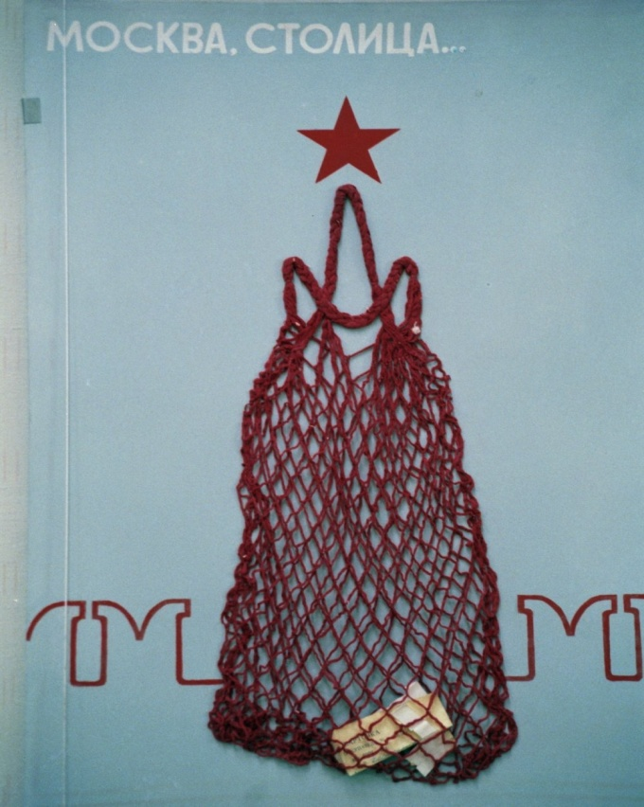
На Всероссийской выставке плакатов авоська была вне конкуренции. 1991 год. Фото: ТАСС

Современные авоськи
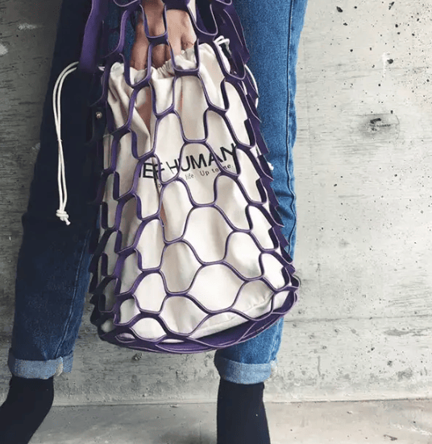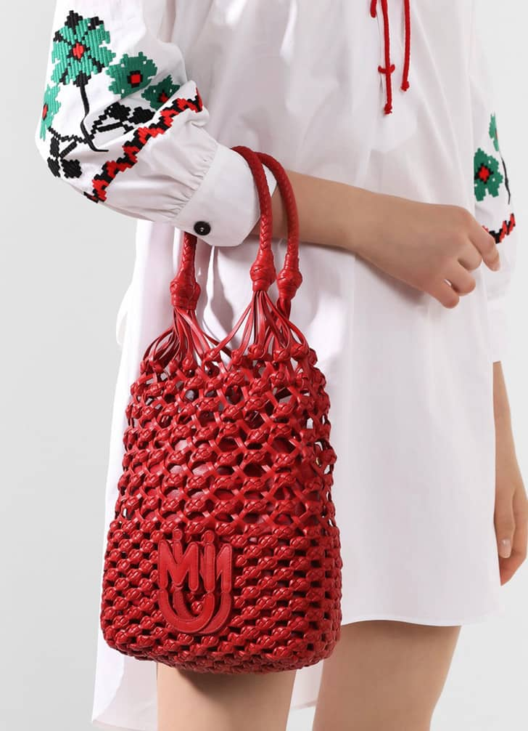

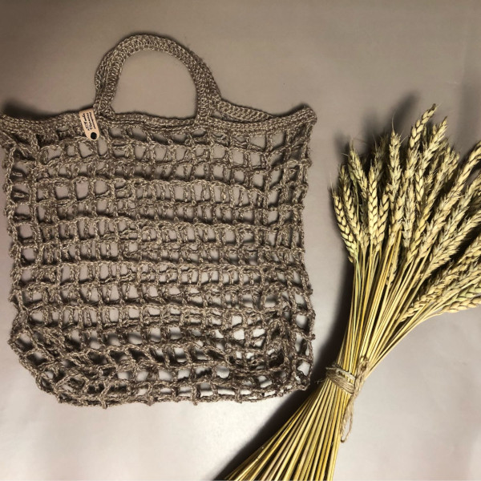

- Изготовление авоськи
  - Технология изготовления авоськи
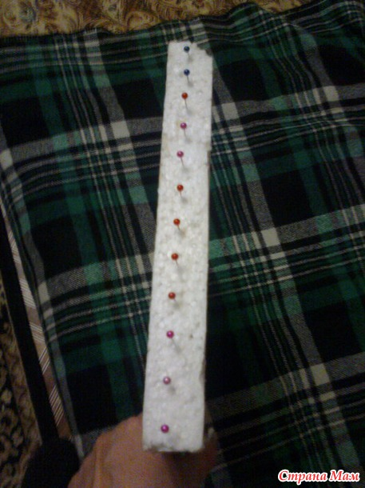
Берем прямоугольный пенопласт. На одинаковом расстоянии (отступив от края 1см.) втыкаем булавки. У нас получилось 12 шт. (Количество булавок должно делиться на 4). Готовим нитки: 24 нитки (12*2) длиной, в четыре раза превышающую авоську ( например, если будущая авоська должна быть длиной 40см., то нитки для плетения - должны быть длиной 160см.).
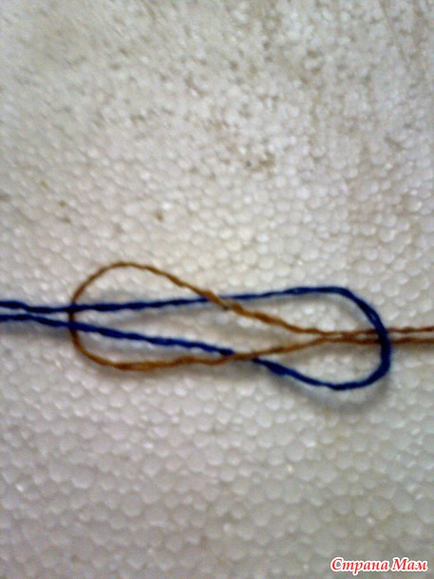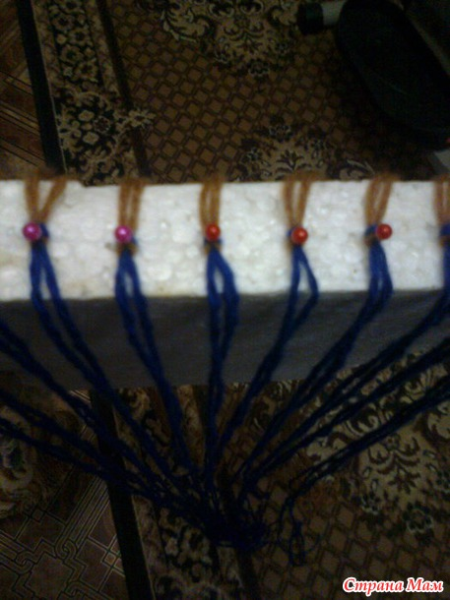
Надеваем нитки со встречными петлями на булавки. Две нитки на одну сторону, две - на другую сторону пенопласта.
Вид с одной стороны.
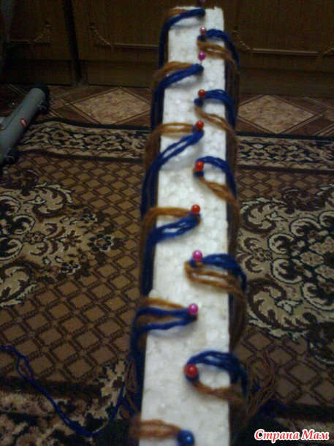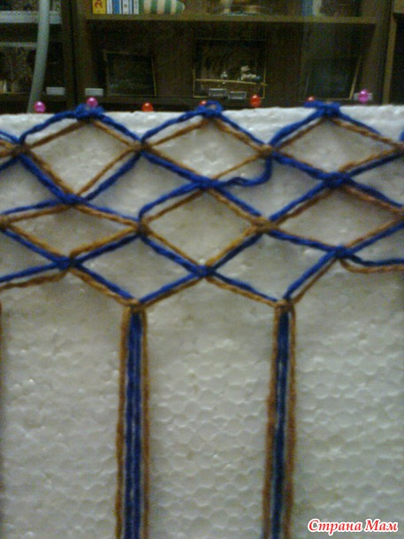
Вяжем сетку макраме квадратным узлом.
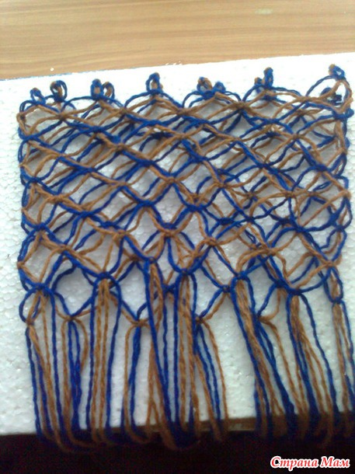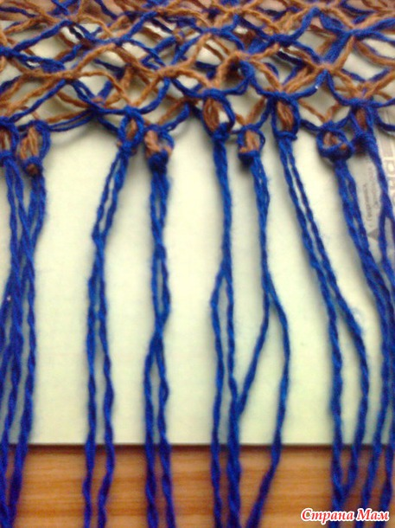
Нитки для ручек привязаны по всему кругу в каждую петельку.
Делим на четыре части.
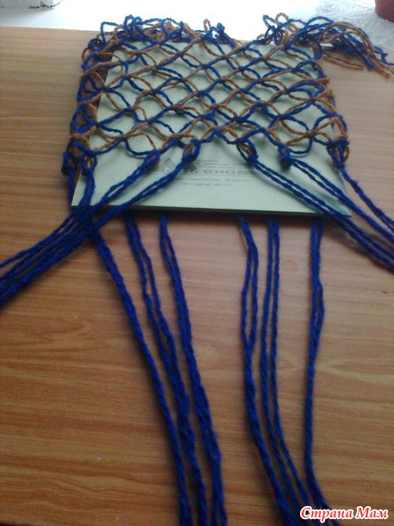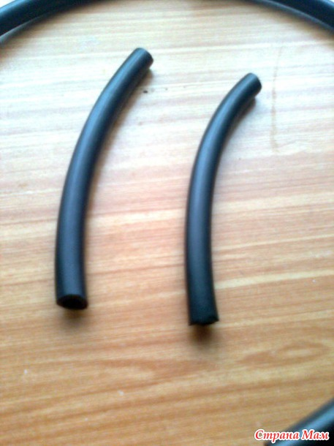
Берём трубочку. Отрезаем две заготовки на ручки.
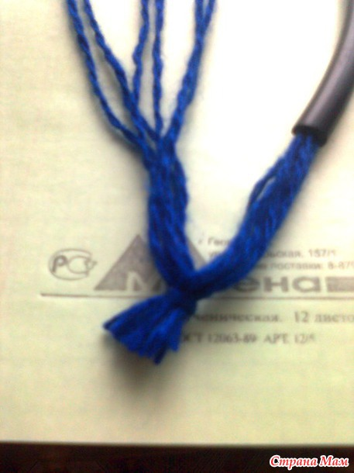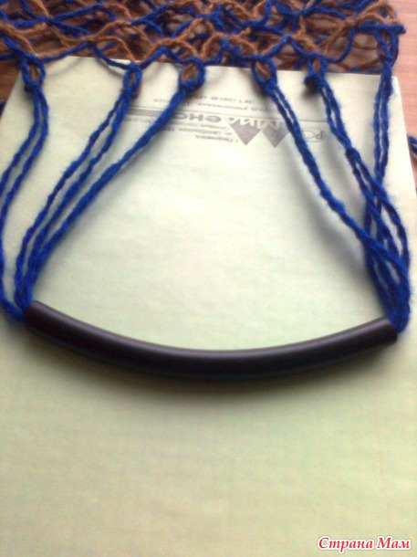
Крючком протягиваем нитки в трубочку, завязываем и прячем узелок в трубочке. Авоська готова.

Анкета для опроса.
- С какой сумкой вы ходите в магазин: пакет, матерчатая сумка, эко-сумка?
- Храните вы дома крупы в полиэтиленовых пакетах?
- Что такое сетка- авоська?
- Что такое эко-сумка?
- Наносят ли вред пакеты окружающей среде?
- Можно ли заменить пакет другой сумкой?
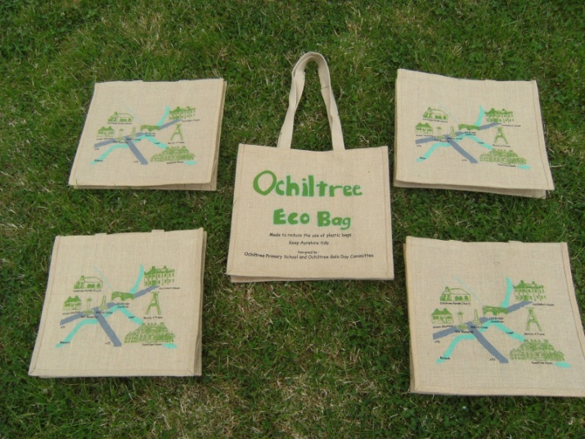
Опрошено 23 взрослых.
Вывод. Все 23 человека пользуются пакетами,все 23 человека знают, что такое авоська и эко-сумка,
- 12 человек хранят крупы в полиэтиленовых пакетах;
- все знают, что полиэтилен приносит вред;
- 21 человек могут заменить пакет на эко-сумку.
Опрошено 20 подростков от 14 до 17 лет.
Вывод. Все пользуются пакетами.
- 9 знают, что такое авоська, 9 – эко-сумка.
- 17 детей знают, что полиэтилен приносит вред.
- 15 знают как и чем заменить пакет.
В продуктовых магазинах, супермаркетах на кассах нет эко-сумок, многие продавцы не знают, что это такое.

Заключение
В последние годы люди как никогда раньше стали задумываться об экологии, о том, что ждет нашу планету и наших потомков. В этой теме пластиковые пакеты отошли на второй план. Они загрязняют окружающую среду, долго разлагаются. Другое дело — авоська.
В моде, как и в жизни, все возвращается на круги своя. Вот и спустя долгие годы случился ренессанс авоськи. Сегодня с авоськой можно не только пройтись по улице или зайти в магазин, но и посетить кутюрный показ или званный вечер. Никого не удивит, что в ваших руках обычная сумка из супермаркета, которую даже можно найти на балконе у своей бабушки. Отныне это стильная сумка, которая не только станет необычным дополнением к образу, но и не ударит по карману. Авоська выполнена из экологически чистого хлопкового сырья, джута, льна, хлопка и др.,в отличие от пластиковых пакетов, разложение которых может длиться до 1000 лет!В отличие от пластика, натуральные материала разлагаются гораздо быстрее и не несут опасность для растений и животных.
Авоська может использоваться многократно, не теряя своих характеристик. Если же изделие порвется, его можно заменить новым, без вреда для экологии.
Тот, кто хотя бы раз ходил с авоськой, берет ее с собой снова. Ведь это очень удобно, выгодно и практично со всех сторон. При этом носить изделие могут не только женщины. Сдержанные модели подойдут к мужским лукам. При желании можно выбрать и что-то более заметное, например, модели с декором, если они подходят мужскому образу.
Вариантов замены полиэтиленового пакета масса, и не важно, что в нашей стране пока к этому не привыкли. Всегда нужно начинать с себя и подавать пример другим. Очень важно рассказать людям, как вреден полиэтилен и как просто отказаться от него. Нужно выработать привычку – куда бы вы не пошли, – всегда брать с собой эко-сумку, и даже если продавец готов бесплатно завернуть покупку в пакет, вежливо попросить этого не делать. Ведь мы все хотим, чтобы и наши дети, внуки и правнуки получили в наследство прекрасную, зеленую, чистую планету…
А если у вас свой неповторимый, яркий стиль, то всегда можно сшить сумку самому – это совсем не сложно.

Список используемых источников
1. Буровик К.А. Родословная вещей.- 2-е изд., перераб.- М.: Знание, 1991.- 237 с.
2. Даль В.И. Толковый словарь русского языка. Современная версия.- М.: Изд-во Эксмо, 2002.-736 с
3. Иваницкий В. Фундаментальный лексикон // Знание-сила. 1994. Вып. 1-6. 124 с.
4. Раззаков Ф. Другой Аркадий Райкин...М., 2017. С. 49-50.
5. Чехов А. П. Письмо Чеховой М. П., 27 января (8 февраля) 1898 г. Ницца // Чехов А. П. Полное собрание сочинений и писем: В 30 т. Т. 7. - М., 1979. 162с.
6. Иванов В. 16 января 1943. Московские тетради (Дневники 1942-1943) // Дружба народов. 2001. N 8. 92с.

